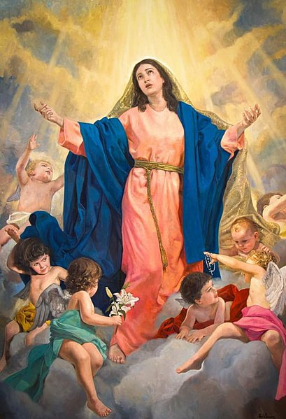
Farnost u kostela sv. Anežky České, Spořilov

Neděle 10. srpna 2025

o19. neděle v mezidobío

- Mše svaté pravidelné o prázdninách: v neděli v 8.30, ve čtvrtek a pátek v 18.00. Zpovídání dle domluvy.

Liturgický kalendář: v pondělí je svátek sv. Kláry, ve čtvrtek památka sv. Maxmiliána Kolbe, v pátek slavnost Nanebevzetí Panny Marie, příští neděle je 20. v mezidobí.
- Ve čtvrtek v 11.00 zde bude pohřeb paní Miroslavy Karlové.
- Už se pomalu ale jistě blíží farní pouť v sobotu 20. září, autobusem do Doksan a Litoměřic. V Doksanech si připomeneme část života sv. Anežky, v Litoměřicích budeme na oběd a bude tam i odpolední program.

